La verdad del 11-M

El sueño de los peones negros

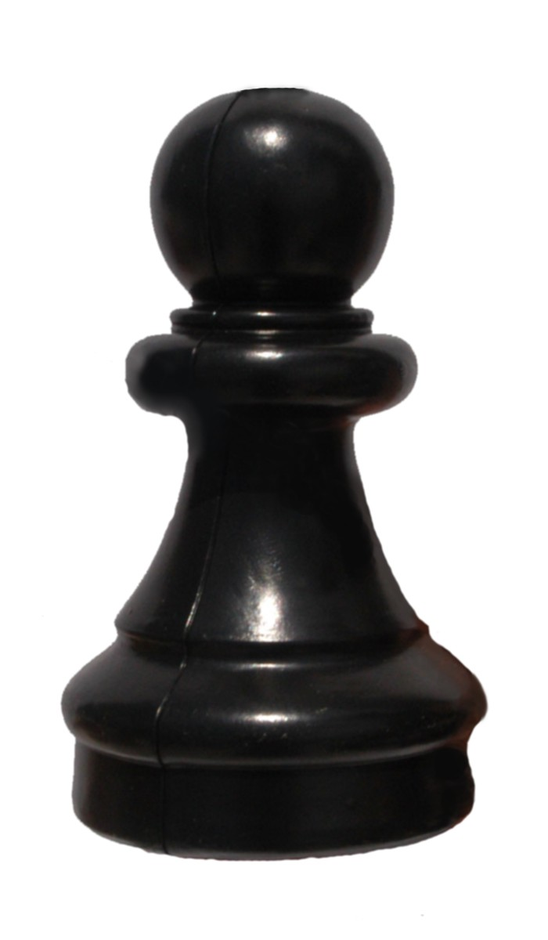

PEONES NEGROS:

Queremos Más

¿Por qué Peones Negros?

Resolver el 11-M: saber quién lo ideó, como se planificó, quien colaboró, como se ejecutó, es como una partida de ajedrez.

- Blancas mueven primero. El primer movimiento fueron las propias bombas en los trenes. En esta partida, los terroristas y encubridores juegan con blancas.

- Los ciudadanos que buscamos la verdad, principalmente analizando los Autos y tomos del Sumario hallados en Internet, el Diario de Sesiones de la Comisión de Investigación y las noticias publicadas por los medios, somos los peones negros.

Toda aquella persona que quiere la verdad del 11-M, se puede sentir peón negro si le apetece, pues tan solo prestar un poco de atención ya es mucho.

Si sientes que te gustaría ver aclarada alguna de las noticias que han ido saliendo en los medios, te puedes considerar un peón negro más.

Todos seremos necesarios para que al final veamos que:

En esta partida

Negras juegan y… GANAN !!

Queremos MÁS

- Queremos asegurarnos que nunca vuelve a ocurrir un 11-M ni todo lo que ha supuesto.

- Queremos vernos libres de ETA. Cárcel para el criminal y si hay arrepentimiento, ya veremos cuánto de verdad es y si se pone en lista de reinserción, pero al que no se arrepienta de verdad, pena íntegra.

- Queremos una España libre, próspera y saludable para los nietos de nuestros nietos.

Ese conjunto de objetivos hace que los peones negros estemos dispuestos a trabajar durante años, nuestro propósito es firme, nuestro esfuerzo será sostenido y no pararemos hasta lograrlo.

Ahora mismo, resolver el 11-M es la piedra angular de todo lo demás y por ello, nuestros esfuerzos se centran en más de un 99% a ese objetivo.

Queremos más:

Queremos la Libertad

Lo intentaremos, lo reintentaremos y
lo volveremos a intentar.

Para ser Libres
Necesitamos ver la VERDAD!

¿Hablamos de política?

El 11-M y las jornadas que le siguieron llevaron al POSE al Gobierno de España, desde entonces (y sin considerar lo relativo al 11M) el nuevo talante ha colisionado en varias ocasiones con el sentir de amplios colectivos mientras que ha favorecido a otros, merecidamente o no según quien lo vea, y se han fomentado algunas fuerzas disgregantes para España.

Para algunos españoles todo o casi todo lo que hace el Gobierno actual está mal hecho, para otros algunas cosas las hace bien y también los hay para quienes este Gobierno es lo mejor de lo mejor. Y otro tanto con la oposición y resto de partidos y Parlamentos e instituciones públicas.

El trabajo de los peones negros no es hacer política, es investigar para descubrir la verdad del 11-M, que es un trabajo técnico fundamentalmente.

Una vez se llegue a saber, estaremos en un nuevo escenario y será en ese momento cuando habrá que decidir cuales son los pasos a dar para:

- Hacer justicia.
- Derrotar a ETA.
- Construir una España unida, solidaria, próspera, sana y sobre todo libre.
Una España que permita que nuestros hijos y nuestros nietos tengan una vida mejor que la que hemos llevado.
Una España que a ellos les suponga un esfuerzo razonable poder ofrecerla en mejores condiciones a sus nietos y así sucesivamente.

Ahora mismo los peones negros quieren los informes de las muestras tomadas en los vagones (ya que éstos se desguazaron a los pocos días y no se pueden tomar más muestras) listados de llamadas más amplios, videos e imágenes de los escenarios de los atentados, los tomos del Sumario que aún no se tienen (tenemos 4 y son más de 100), queremos poder preguntarle a expertos, que se les tome nueva declaración a diversas personas para indagar en las contradicciones observadas, queremos los manuales de procedimientos de los TEDAX, de la Policía Científica, de los GEO, queremos…

Sobre datos reales trabajamos, el resto es divagar y consumir tiempo y energías en nada positivo para llegar a la Verdad del 11-M.

Por ello es que en el blog de Luís del Pino, entre los peones negros

No nos gusta hablar de Política.

Hay muchos foros y blogs donde hacerlo, aquí se prefiere investigar.
Pero no siempre se consigue, ☹ , aunque más del 90% es investigación. ☺

Pero hoy nos mojamos: Hablemos de Política

¿Cuál es Nuestra ideología?

Entre los peones negros habrá militantes, votantes, simpatizantes y escépticos de todas las ideologías.

A nadie se le ha preguntado y no se ha realizado una encuesta entre nosotros, pero entre los que nos conocemos de vernos, constatamos que hay de todo.

Lo que más abunda es el ciudadano que no está afiliado a ningún partido y que hasta el 11-M, no había decidido levantarse del sofá y que ahora lo ha hecho porque siente que si el mayor crimen que se comete no se investiga como se debe, nunca se podrá hacer Justicia y ello llevará a que la sociedad pierda todos los valores democráticos en los que cree.

Descripción rápida de los Peones Negros

1. Los peones negros somos un MOVIMIENTO CIUDADANO QUE NO ESTÁ VINCULADO A PARTIDO POLÍTICO ALGUNO, y que si bien surge de la necesidad de prestar un apoyo desde la calle al esclarecimiento de la masacre del 11 – M, es plenamente consciente de la importancia que para el buen funcionamiento de una democracia tiene la participación de los ciudadanos en los aspectos más cruciales del debate político. Es decir, abogamos por ejercitar nuestros derechos democráticos no únicamente a la hora de depositar nuestro voto en una urna, sino además por un compromiso centrado en el día a día; y más aún, siempre que los valores democráticos más irrenunciables, tales como la libertad de expresión, la separación de poderes, o la indefensión de la ciudadanía ante la violencia, el radicalismo, o el abuso político, la puedan poner en peligro.

2. No sólo nos desvinculamos de cualquier opción política del arco parlamentario o extraparlamentario, sino que NOS SITUAMOS EN LAS ANTÍPODAS DE CUALQUIER POSTURA EXTREMISTA, YA SEA DE DERECHAS O DE IZQUIERDAS, tal y como se nos ha querido relacionar por intereses espurios, con la única finalidad de desacreditar y neutralizar nuestro trabajo. Existen peones negros de izquierdas, de derechas, de centro, o sin una postura política definida.

3. Si tuviésemos que inclinarnos por algún tipo de referente político, éste podría resumirse sin más, en la exigencia ineludible de MÁS DEMOCRACIA para nuestra sociedad. Porque pensamos que, muy probablemente, la muerte de 192 inocentes, los daños físicos a más de1700, y el daño psicológico, a un número tan elevado como imposible de cuantificar de ciudadanos damnificados por la cruel matanza del 11 – M, podría haberse evitado si nuestra democracia hubiese funcionado, como lo hacen las democracias más prósperas, participativas, y asentadas de Europa.

ALGUNOS TEMAS DE ACTUALIIDAD

¿Somos del PP?
Pues no, hay peones negros de todo el espectro político y lo que más abunda es gente que ni siquiera milita en ningún partido.

¿Nos cae mal el Presidente del Gobierno?
Sinceramente, a nadie le interesa si a alguien le cae bien o mal tal o cual persona. A este Presidente y a cualquier otro que venga, lo que le pedimos es que ayude a esclarecer el crimen tan horrendo cometido aquel 11-M.

¿Qué pensamos del nuevo Estatuto para Cataluña?
Que salió in extremis del Parlamento Autonómico de Cataluña.
Que hasta su aprobación definitiva en las Cortes, fue perdiendo apoyos paulatinamente.
Que ha sido refrendado por una proporción mucho menor de catalanes que el anterior, en un día en que no fueron a votar ni la mitad de los que podían hacerlo.
Que tiene pendientes varios recursos ante el Tribunal Constitucional.
Que el todavía Presidente, Maragall, acaba de decir que deja a España como algo residual en Cataluña.
Que el aspirante a Presidente, Artur Más, dijo que este Estatuto valdrá para los próximos 25 años, luego vendrá la independencia.

¿Qué pensamos del Plan Hidrológico Nacional?
Que drenar al río Ebro cuando ya ha realizado más del 90% de su recorrido no puede perjudicar a una Comunidad como Aragón.
Que drenar en ese punto menos del 10% del caudal no puede dañar sensiblemente al resto de comarcas.
Que proporcionaría agua de más calidad, más barata y con menos impacto ecológico que una red de plantas desaladoras.

¿Qué pensamos de los nacionalismos regionales en España?
Que en un proceso de integración en Europa, donde las fronteras se van a ir diluyendo, parece absurdo querer levantar otras nuevas que además, nunca han existido.
Que se es mucho más débil siendo mini Estados y ponemos el ejemplo del desastre reciente en Galicia, de haber sido un Estado independiente, no habría tenido los recursos que ha recibido del resto España en esos plazos de tiempo y no es que estemos alabando la gestión que se hizo.
Que se percibe odio a lo español en esos nacionalismos y se pretende hacer pasar al resto de españoles como gente que les oprime y les roba.

¿Monarquía o República?
Para que una República funcione, se necesita que los grandes partidos, los que pueden llegar a gobernar, tengan clara la idea del Estado que gobiernan, que no lo cuestionen y que trabajen para todos los ciudadanos. ¿Tenemos eso en España?
Si se habla de República, ¿De qué tipo? ¿República de una Nación y un Estado o de varias Naciones y Estados Confederados? En este último caso, ¿De cuantos estados estaríamos hablando? ¿Con Presidente de la República como Francia o sólo con Presidente del Gobierno como Estados Unidos?
Si se transita hacia una República, ¿Cómo se hace eso? ¿Se abre un periodo constituyente donde surja el debate en la sociedad y se tiene en cuenta la opinión de todo el mundo?
¿Seguro que una República como la segunda es mejor para los españoles que esta Monarquía Parlamentaria? ¿Se pueden comparar los convulsos años de vida que proporcionó frente a los ya casi 30 años de progreso que hemos vivido?
¿Seguro que para los españoles de ahora es mejor una República que una Monarquía Parlamentaria? Y si funcionase mal ¿Hay “plan de restablecimiento del servicio”?

¿Estamos contentos con el papel que juega el Rey?
El Rey tiene unas funciones definidas en la Constitución.
En los últimos tiempos, los españoles hemos asistido a una renovación importante de la cúpula militar, a ver cómo se quitaba de una Academia Militar su lema, a una deficiente información sobre lo que pasó con el helicóptero Cougar siniestrado en Afganistán, estamos ante un proyecto de creación de una unidad especial a las órdenes directas del Presidente del Gobierno sin pasar por el Mando Supremo de las Fuerzas Armadas que ostenta el Rey.
También asistimos a una polémica muy viva sobre la constitucionalidad del nuevo Estatuto de Cataluña y a una negociación entre el Gobierno y ETA en la que entre otras cosas se tratan las cuestiones de la independencia así como la anexión de Navarra.
Hay quienes desean que el Rey se pronuncie ante estos u otros temas candentes en España y hay quienes consideran que hace lo que debe y que no podemos saber cuánto hace.
Parece claro que si se quiere que haga más y/o que trascienda más lo que hace, habría que redefinir sus funciones y responsabilidades.

ALGUNOS DEBATES INTERESANTES

¿Es independiente el Poder Judicial en España?
Lamentablemente no. Fue en tiempos de Alfonso Guerra como Vicepresidente que pronunció aquella frase “Montesquieu ha muerto”, cuando un gobierno del PSOE irrumpió en el Poder Judicial y desde entonces, esa situación solo ha empeorado.
No parece lógico que desde el Gobierno se nombre a los cargos de mayor responsabilidad en la Judicatura y la reforma que pretende llevar a cabo este Gobierno tiende a darle aun más poder sobre los Jueces.

¿Son independientes los Órganos Reguladores de los Mercados?
Recientemente hemos visto la politización de la CNE con motivo de la OPA de Gas Natural sobre Endesa y lo que ocurre con la CMT, tan apetecida por la clase política catalana.
Los partidos políticos no deberían tener capacidad de influir en las decisiones que toman organismos que son fundamentalmente técnicos.

¿Funciona correctamente el “Estado de las Autonomías”?
En determinados aspectos está muy claro que no.
En algunas CCAA llevan años y años con unos planes de estudio en los que se enseña a pensar que el resto de España somos opresores.
La gestión de determinados recursos esenciales, debería estar centralizada.
Convendría analizar la evolución de países como Alemania, con una historia mucho más larga en descentralización y que en estos tiempos tiende hacia lo contrario.

¿Es justa la Ley Electoral actual?
Estamos viendo que favorece a determinadas minorías regionalistas que usan el poder para beneficiar a una parte frente al resto.
Vemos que hay fuerzas políticas como IU que totalizando un número de votos casi el triple que otras fuerzas regionales, sin embargo obtienen menos de la mitad de diputados.

¿Una Comisión al servicio del ciudadano?
Para que Juan Español, un ciudadano cualquiera, pueda preguntar lo que estime a cualquier cargo público y este le tenga que responder, si de su competencia es el asunto sobre el que se pregunta.

¿Es adecuado el Código Penal?
Para una sociedad en la que el mayor delito sea que un chico hurta unos CD en una gran superficie, es un Código muy avanzado, pero nos resulta difícil comprender que condenas de 3.000 años se resuelvan en 18 y sin arrepentimiento del criminal. Además constatamos que en lo que lleva vigente, no consigue controlar la delincuencia, ni ha evitado que surja y crezca una criminalidad que nunca habíamos visto.

Fuentes de información sobre el 11-M

Peones Negros

http://www.peonesnegros.es
Creado por los peones negros para quien se asoma al 11-M
http://www.fondodocumental.com
Donde se guarda toda la información que se va obteniendo
http://www.libertaddigital.com/bitacora/enigmas11m
Blog de Luís del Pino en el que los peones negros participan y comparten la investigación
http://www.jaquemate11m.com
Herramienta de búsqueda enfocada al Blog de Luís del Pino.

Medios de Comunicación

Radio City FM
Se puede oir a través de Internet en http://www.cityfmradio.com
Cadena COPE
También se puede oir a través de Internet: http://www.cope.es
Radio Intereconomía
También en Internet: http://www.intereconomia.com

Diario El Mundo
Tiene edición digital en Internet: http://www.elmundo.es
Libertad Digital
En Internet: http://www.libertaddigital.com

Otras iniciativas particulares

El Blog de Ziriaco
http://ziriaco.blog.com.es
Paz Digital
http://www.paz-digital.org
Veritas 11M
http://www.veritas-11m.com

¿Cómo puedes contribuir?

- Presta atención a las noticias que se publican en torno al 11-M, mientras más fuentes de información se oigan, lean o vean, mejor.

- Pregunta en tus círculos qué se piensa sobre ello.

- Llevar la atención de los españoles a que se medite sobre el 11-M es lo que mejor puede garantizar que se llegará a la verdad.

- En las horas subsiguientes a la tragedia, millones de españoles sentían el verdadero deseo de conocer la verdad, hay que volver a querer la verdad.

- Para ello, hay que difundir que sobre el 11-M, lo único en claro que hay son las víctimas, del resto, hay muchas y terribles dudas.

  - Si nos dicen que no hay informes de los primeros análisis de las muestras tomadas en los trenes, si ahora el Jefe de los TEDAX dice que en realidad él no sabía de lo que hablaba y que mintió cuando dijo que era experto en desactivación de explosivos, pues no tiene hecho curso alguno.
  - Si estamos en estas, es que desde el Gobierno no se ha facilitado mucho el trabajo al Juez.
  - Si estamos así, algo huele feo.

- Haz copia de este fascículo, de otros que publiquemos y difúndelos.

- Medita sobre todo lo que te llegue de información del 11-M.

- Apoya a las víctimas del terrorismo; asiste a los actos que convoquen.

Reflexiona sobre el 11-M.
Haz que otros lo hagan también.

Entre todos:
Los que piensan de una forma y de otra

Llegaremos a la Verdad.

SEGUIMOS QUERIENDO SABER

11-M : SQS

Gabriel Moris:
(Padre de una víctima del 11-M; Vicepresidente AVT)

"En España estamos saliendo de la alienación y caminamos hacia la libertad del individuo y esto es imparable, y como es imparable: pedimos y exigimos la verdad del 11-M."

Todavía no se le ha pedido permiso para citarle aquí.

